**UNIVERSIDAD ESTATAL PENÍNSULA DE SANTA ELENA**

**FACULTAD CIENCIAS DE LA INGENIERÍA**

**CARRERA:**

INGENIERIA INDUSTRIAL

**ASIGNATURA:**

GESTION DE PROYECTOS

**TEMA:**

Resumen de la unidad 6

**DOCENTE:**

PHD. JOSÉ VILLEGAS SALABARÍA

**ESTUDIANTES:**

PITA LEÓN DAYRA TATIANA

YAGUAL GARCÍA KENETH VÍCTOR

CAICHE ORRALA JONATHAN

**CURSO:**

IND – 8/1

**PERIODO ACADÉMICO:**

2024 - 2

**RESUMEN DEL CAPITULO 6**

**APORTACION DE DAYRA PITA:**

**6.Gestión del Tiempo del Proyecto**: incluye los procesos requeridos para administrar la finalización del proyecto a tiempo y estos son:

**6.1 Definir las Actividades:** Es el proceso que consiste en identificar las acciones específicas a ser realizadas para elaborar los entregables del proyecto.

**6.2 Secuenciar las Actividades**: Es el proceso que consiste en identificar y documentar las interrelaciones entre las actividades del proyecto.

**6.3 Estimar los Recursos de las Actividades:** Es el proceso que consiste en estimar el tipo y las cantidades de materiales, personas, equipos o suministros requeridos para ejecutar cada actividad.

**6.4 Estimar la Duración de las Actividades**: Es el proceso que consiste en establecer aproximadamente la cantidad de periodos de trabajo necesarios para finalizar cada actividad con los recursos estimados.

**6.5 Desarrollar el Cronograma**: Es el proceso que consiste en analizar la secuencia de las actividades, su duración, los requisitos de recursos y las restricciones del cronograma para crear el cronograma del proyecto.

**6.6 Controlar el Cronograma:** Es el proceso por el que se da seguimiento al estado del proyecto para actualizar el avance del mismo y gestionar cambios a la línea base del cronograma.

Los procesos de Gestión del Tiempo del Proyecto, y sus herramientas y técnicas asociadas, se documentan en el plan de gestión del cronograma. Éste está contenido en el plan para la dirección del proyecto o es un plan subsidiario del mismo; según las necesidades del proyecto, puede ser formal o informal, muy detallado o formulado de manera general, e incluye los umbrales de control apropiados.

**ENTRADAS, HERRAMIENTAS Y SALIDAS DE CADA PROCESO REQUERIDO**

**6.1 Definir las Actividades**

* Las actividades proporcionan una base para la estimación, planificación, ejecución, seguimiento y control del trabajo del proyecto. La definición y la planificación de las actividades del cronograma están implícitas en este proceso, de modo que se cumplan los objetivos del proyecto.

**.5 Desarrollo de cronograma**

El desarrollo del cronograma implica analizar el orden de las actividades, su duración, los recursos necesarios y las restricciones, con el objetivo de crear un plan de trabajo para el proyecto. Este proceso integra las actividades, las duraciones y los recursos en una herramienta de planificación, lo que permite establecer fechas estimadas para la finalización de las tareas. Generalmente, la creación de un cronograma viable es un procedimiento iterativo que ajusta y determina las fechas previstas de inicio y finalización de las actividades y los hitos del proyecto. Esto puede requerir revisar las estimaciones de duración y recursos para obtener un cronograma aprobado que sirva como referencia para medir el progreso. Además, mantener y actualizar un cronograma realista es esencial durante todo el proyecto, ya que el avance del trabajo, los cambios en el plan y la evolución de los riesgos pueden influir en su desarrollo.

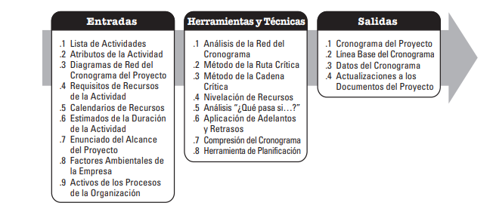

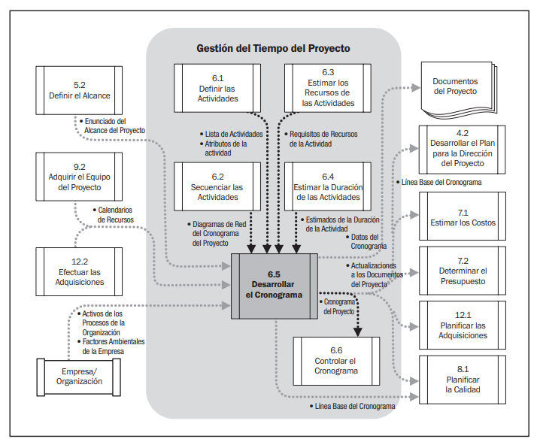

**6.5.1 Desarrollar el Cronograma: Entradas**

* Lista de Actividades: Incluye todas las tareas del proyecto.
* Atributos de la Actividad: Detalles como duración, recursos y restricciones.
* Diagramas de Red: Representan las relaciones entre actividades.
* Requisitos de Recursos: Especifican los recursos necesarios para cada tarea.
* Calendarios de Recursos: Disponibilidad de recursos a lo largo del tiempo.
* Estimados de Duración: Tiempo estimado para completar cada actividad.
* Enunciado del Alcance: Define restricciones y supuestos del proyecto.
* Factores Ambientales: Incluyen herramientas de planificación disponibles.
* Activos de Procesos: Metodologías y calendarios utilizados previamente.

**6.5.2 Desarrollar el Cronograma: Herramientas y Técnicas**

* Análisis de Red: Determina las fechas de inicio y fin mediante técnicas como ruta crítica y cadena crítica.
* Método de la Ruta Crítica: Identifica la secuencia más larga de actividades que define la duración del proyecto.
* Método de la Cadena Crítica: Ajusta el cronograma considerando recursos limitados, incluyendo colchones para manejar incertidumbres.
* Nivelación de Recursos: Ajusta el cronograma para resolver sobreasignaciones de recursos.
* Análisis "¿Qué pasa si...?": Evalúa escenarios hipotéticos para medir el impacto en el cronograma.
* Adelantos y Retrasos: Ajustes en el inicio o fin de actividades para optimizar el cronograma.
* Compresión del Cronograma: Incluye técnicas como compresión (recursos adicionales) y ejecución rápida (trabajos en paralelo).
* Herramientas de Planificación: Automatizan la generación del cronograma con base en actividades, recursos y dependencias.

**6.5.3 Desarrollar el Cronograma: Salidas**

* Cronograma del Proyecto: Contiene fechas de inicio y fin programadas, y puede presentarse como:
* Diagramas de hitos: Resaltan entregables clave.
* Diagramas de barras: Representan gráficamente las actividades.
* Diagramas de red: Muestran la lógica y las rutas críticas del proyecto.

Este cronograma se actualiza conforme avanza el proyecto y sirve como herramienta clave para gestionar tiempos y recursos

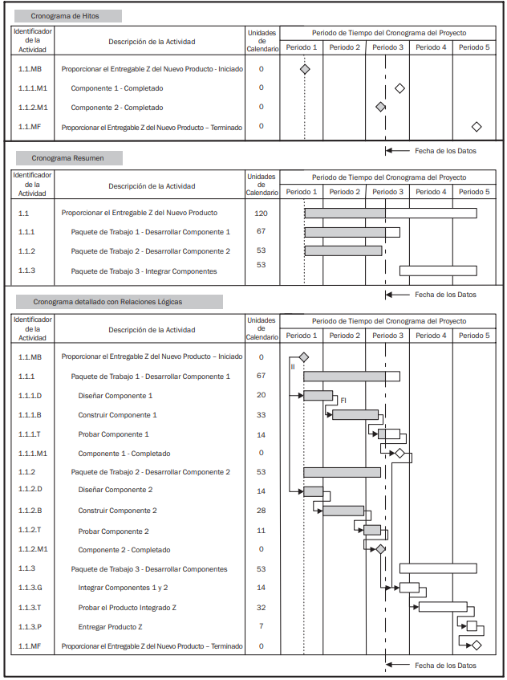

6.6 Controlar el Cronograma

Este proceso se encarga de monitorear y actualizar el avance del proyecto, además de gestionar cambios en la línea base del cronograma. Sus principales actividades son:

* + Evaluar el estado actual del cronograma del proyecto.
  + Identificar y gestionar los factores que generan cambios en el cronograma.
  + Confirmar y registrar los cambios realizados.
  + Implementar y controlar los ajustes necesarios.

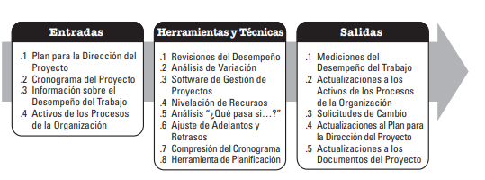

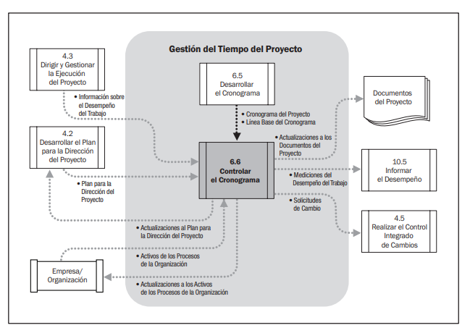

**6.6 Controlar el Cronograma**

Este proceso consiste en dar seguimiento al avance del cronograma del proyecto, identificar y gestionar cambios, y asegurar el cumplimiento de la línea base establecida.

**6.6.1 Entradas:**

Plan para la Dirección del Proyecto: Incluye el plan de gestión del cronograma y la línea base del cronograma, que permite identificar necesidades de cambios o acciones correctivas.

Cronograma del Proyecto: Contiene la versión más actualizada con anotaciones sobre actividades iniciadas, completadas y su avance.

Información sobre el Desempeño del Trabajo: Registra el progreso de las actividades en términos de inicio, avance y finalización.

Activos de los Procesos de la Organización: Incluyen políticas, procedimientos, herramientas y métodos relacionados con el control del cronograma.

**6.6.2 Herramientas y Técnicas:**

Revisiones del Desempeño: Permiten analizar indicadores como la variación del cronograma (SV) y el índice de desempeño del cronograma (SPI).

Análisis de Variación: Evalúa las desviaciones del cronograma con respecto a la línea base y decide si son necesarias acciones preventivas o correctivas.

Software de Gestión de Proyectos: Ayuda a comparar fechas planificadas y reales, proyectando efectos de cambios en el cronograma.

Nivelación de Recursos: Optimiza la asignación de recursos para cumplir con los objetivos del cronograma.

Análisis "¿Qué pasa si...?": Examina escenarios alternativos para reajustar el cronograma.

Ajuste de Adelantos y Retrasos: Realinea actividades retrasadas con el plan.

Compresión del Cronograma: Encuentra maneras de reducir la duración de las actividades para mantener el cronograma.

Herramientas de Planificación: Actualizan y reflejan el avance real del proyecto, integrando nuevos datos del cronograma.

**6.6.3 Salidas:**

Mediciones del Desempeño del Trabajo: Documentan indicadores como SV y SPI para análisis y comunicación.

Actualizaciones a los Activos de los Procesos de la Organización: Incluyen causas de variaciones, acciones correctivas aplicadas y lecciones aprendidas.

Solicitudes de Cambio: Propuestas para ajustar la línea base del cronograma y otros componentes del plan del proyecto.

Actualizaciones al Plan para la Dirección del Proyecto: Cambios en la línea base del cronograma, el plan de gestión del cronograma y, si es necesario, en la línea base de costos.

Actualizaciones a los Documentos del Proyecto: Modificaciones al cronograma, diagramas de red y otros documentos relacionados para reflejar el estado real del proyecto.